20.09.17 Домашна работа №3

1 зад: Решете уравненията:
а) 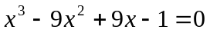

б) 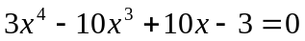

в)

г) 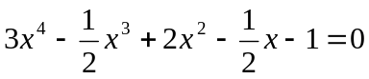

д)

е)

2 зад: Разделете полиномите:

а) 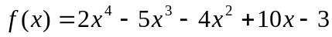 и 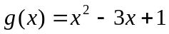

б) 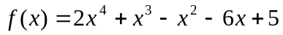 и 